**Computer Organization 2022**

**HOMEWORK 4**

系級: CSIE113 學號: F74096336 姓名: 陳振皓

**實驗結果圖:**

(波形圖及模擬完成截圖)

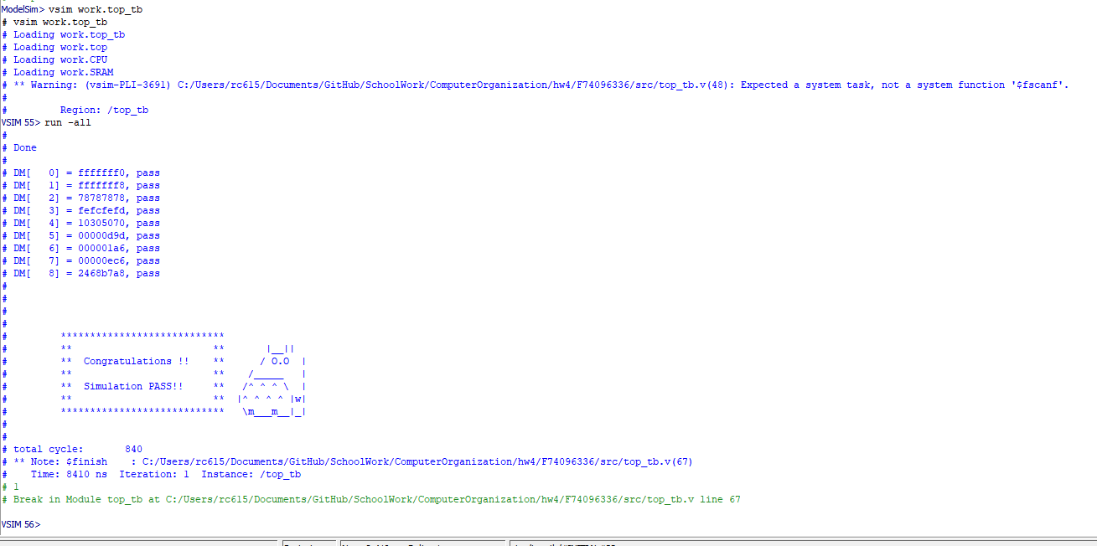

**程式運作流程:**

(簡單說明波形變化的意義)

**RISC-V CPU**

**心得**

(請寫下完成本次作業的心得、學到哪些東西、困難點的部分。)

能完成這個作業要先感謝超人老師的大恩大德 (聽說去年學長姊手刻刻到中風)，再來還要感謝助教把code寫得很清楚有邏輯，比我在網路上翻到的任何範例都清楚。我覺得這次作業學到最多的倒不是自己寫的部分，而是去學助教的coding style，不然上課的時候看著那張Block Diagram我真的壓根不知道從何著手。

每次寫verilog最困難的部分就是debug，雖然助教寫好的tb還有2C1S的style讓整個過程輕鬆很多，不過到目前為止我都只能死死盯著著每一段/*add your code*/試圖找出哪裡key錯或是邏輯錯。很想知道助教們在測試還有自己寫的時候是怎麼debug的，如果有一個Office hour 教verilog 跟 ModelSim 的workflow，應該會很多人去聽。